國立高雄海洋科技大學圖書館
電子資源查詢系統 使用手冊

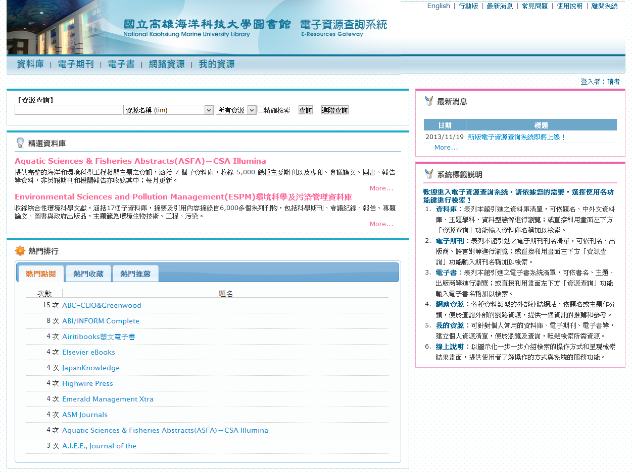

飛資得系統科技股份有限公司
http://ermg.lib.nkmu.edu.tw
2013

目次

- 首頁功能區塊說明………………………………………2
- 電子資源瀏覽……………………………………………4
- 個人化服務………………………………………………11
- 熱門排行…………………………………………………12

- 首頁功能區塊說明
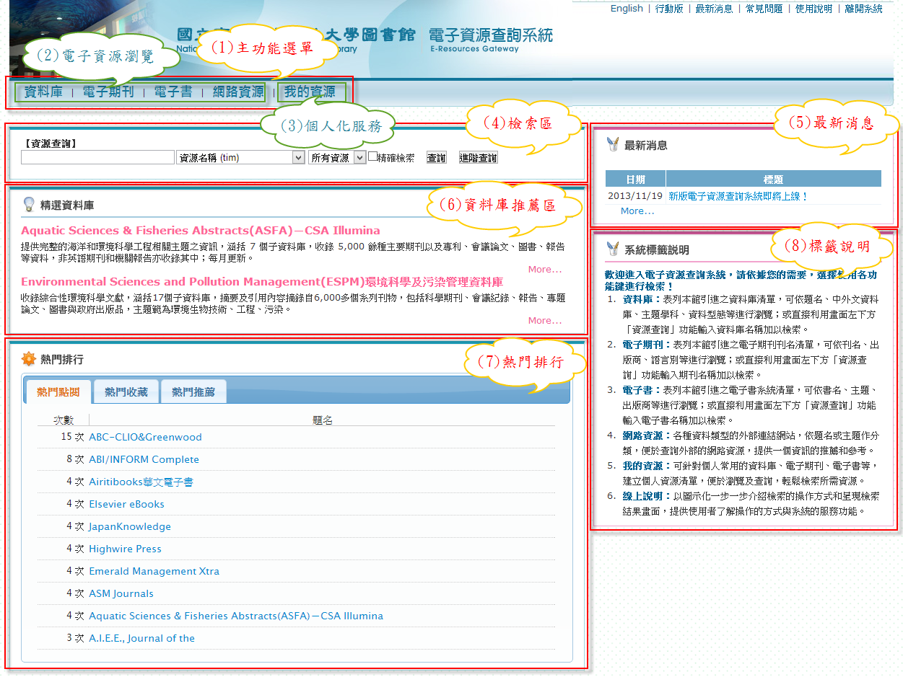

- 主功能選單：

分別為「資料庫」、「電子期刊」、「電子書」、「網路資源」和「我的資源」等功能。
- 電子資源瀏覽：
包含「資料庫」、「電子期刊」、「電子書」、「網路資源」，使用者可依照需求瀏覽圖書館各項電子資源。
- 個人化服務：
登入個人帳號後可瀏覽「我的資源」清單。
- 檢索區：
可依照資源名稱、出版商、ISSN等欄位檢索欲使用的資源，另外也提供進階查詢服務。
- 最新消息：
使用者可於此瀏覽本系統相關之最新訊息。
- 資料庫推薦區：
圖書館會於此區不定期推薦資料庫給使用者，並提供推薦資料庫之相關介紹及說明。
- 熱門排行：
呈現熱門點閱、收藏、推薦資訊。
- 標籤說明：
針對本系統主功能選單內的各項功能予以簡單說明，以提示使用者。

- 電子資源瀏覽
- 電子資源種類
系統針對電子資料庫、單本電子期刊、電子書、網路資源分別以清單方式顯示，您可以選擇欲瀏覽之資源種類，進行各類型資源之瀏覽。
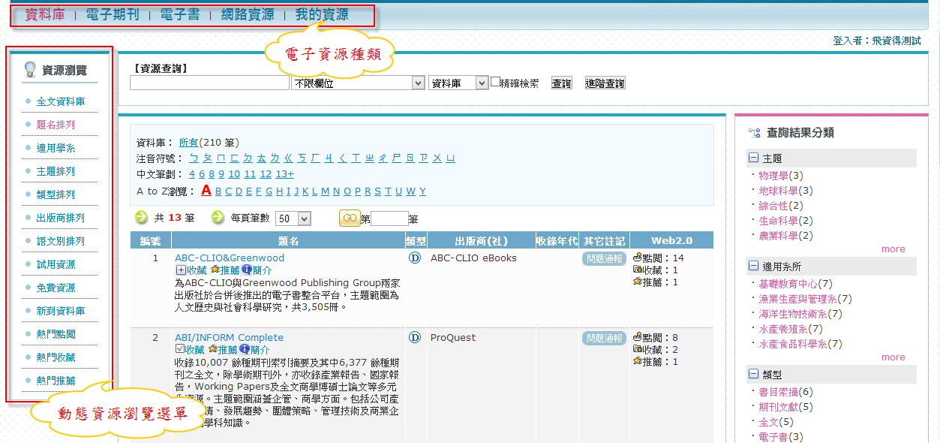
- 電子資源分類瀏覽方式
(1) 各類型電子資源可提供以下方式瀏覽資源：
(a) 新到資源：電子資源新增後 30 日內會自動列入新到資源，提供使用者方便的運用圖書館內新到資源。
(b) 免費資源：註記免費之電子資源，提供使用者可快速檢索。
(c) 試用資源：資源新增時給予試用註記，資源自動加入試用資源清單，提供使用者方便的運用圖書館內試用資源。

(d) 題名排列：將所有資料庫依中文字筆劃、注音和英文字母順序排列呈現，提供使用者依瀏覽查詢方式利用電子資源。
(e) 主題排列：提供使用者依資源主題分類瀏覽方式利用電子資源。
(f) 出版商：提供使用者依出版商/資料庫平台排列瀏覽方式利用電子資源。
(g) 語文別排列：提供使用者依語言排列瀏覽電子資源。
(h) 適用學系：依照資源內容及屬性，推薦給適用的學系。
(i) 類型排列：依照資源類型，將資源區分為傳記、報紙、影音等類型。

(2)瀏覽方式：
STEP 1 選擇欲瀏覽之電子資源，如：資料庫。

STEP 2. 在左方動態資源選單中選擇檢索方式，如：類型排列。
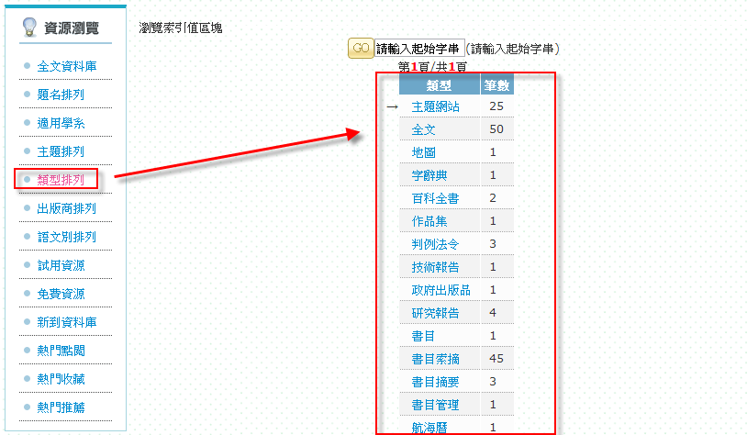

STEP 3. 選擇資料庫類型，即顯示符合檢索規則之電子資源清單。
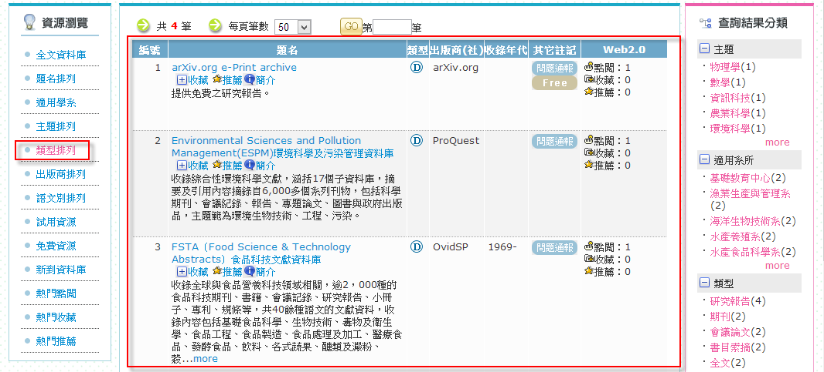

- 電子資源搜尋方式
STEP 1. 輸入欲搜尋的電子資源字串，如： cancer 。
STEP 2. 可針對不限欄位或特定欄位檢索(主題、代理商、ISSN、名稱等)。
STEP 3. 如欲搜尋某特定的類型（所有資源、Database、Journal），可在下拉選單中選取。
STEP 4. 按下「查詢」鍵。
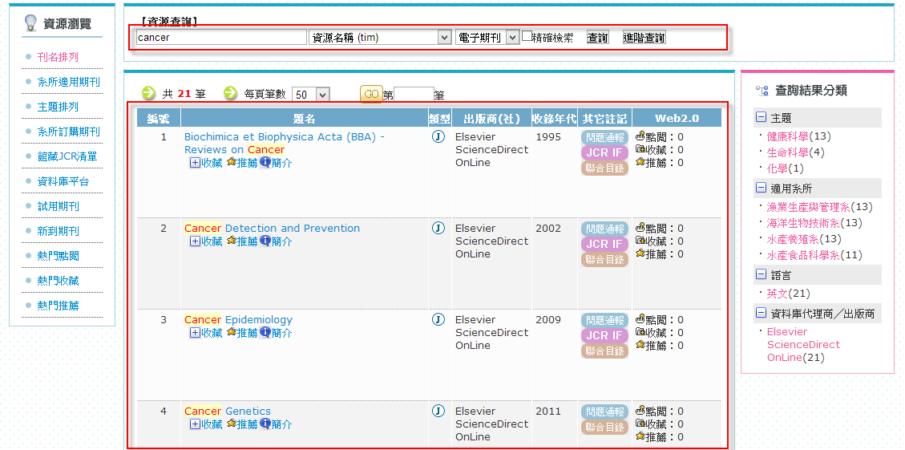

- 電子資源的瀏覽方式
  - 注音、筆劃、A-Z字母順序方式瀏覽
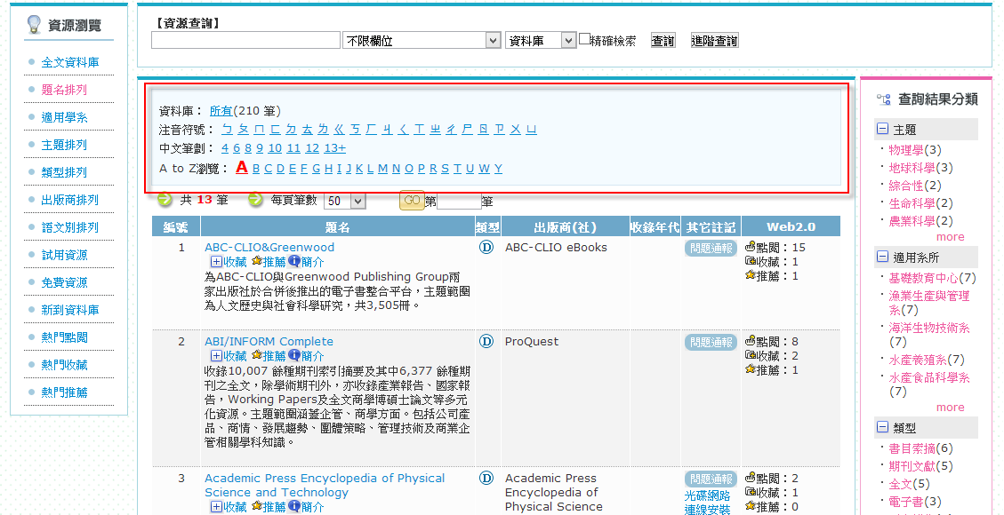
  - 以「上頁」、「下頁」功能瀏覽資源；並可選擇每頁呈現的筆數
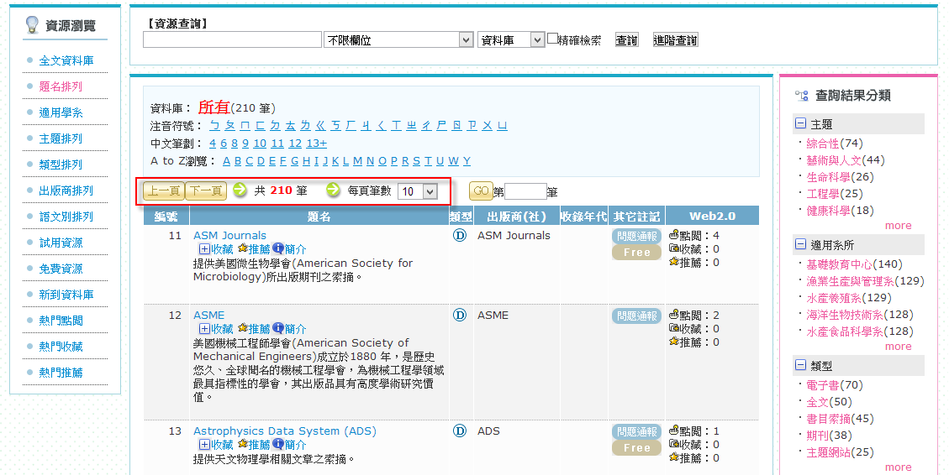

  - 以「跳至」功能瀏覽資源
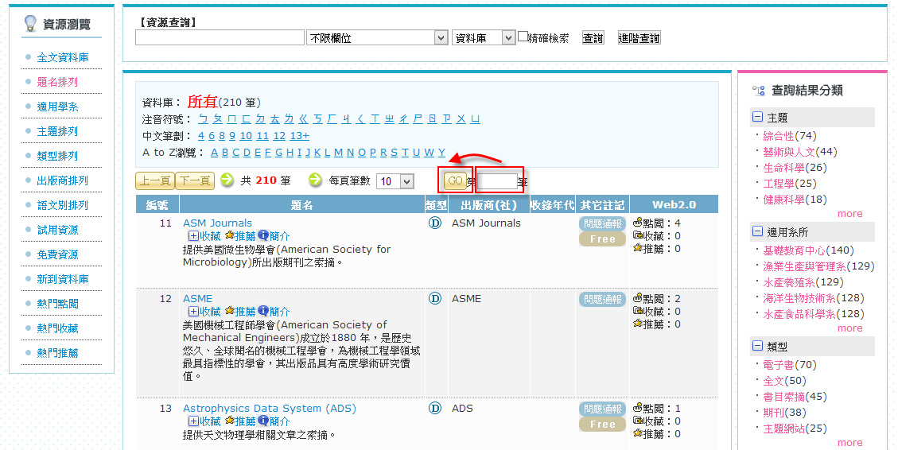

  - 其他：直接點選資源名稱，跳至該資源網頁
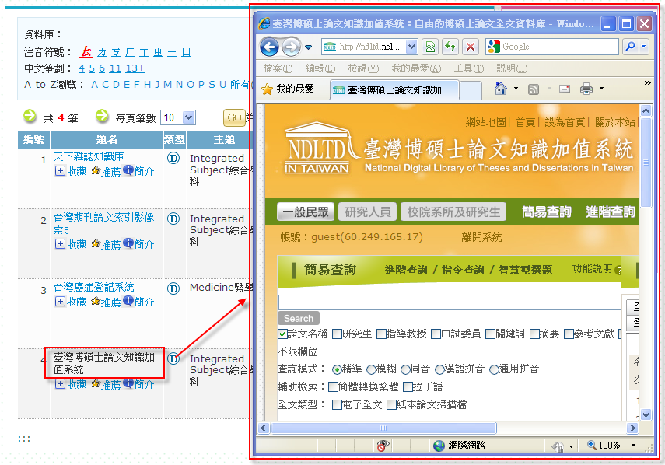

  - 圖示說明
：點選後可加入「我的資源清單」。
：點選可推薦此資源。
：點選後可觀看詳細書目資訊。

    - 個人化服務
(1) 我的資源清單
    - 加到我的資源清單
選擇資源名稱左方的，即可將該筆資料加入我的資源清單。
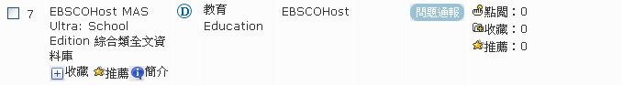
    - 從個人資源清單移除
STEP 1. 點選上方之個人化服務。
STEP 2. 點選資源名稱左方的，即可將該筆資源從我的資源清單移除。
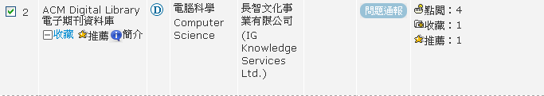
    - 已加入我的資源清單
資源左方顯示，表示該筆資源已加入我的資源清單。
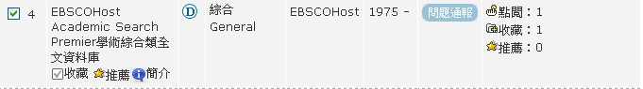

    - 我的資源
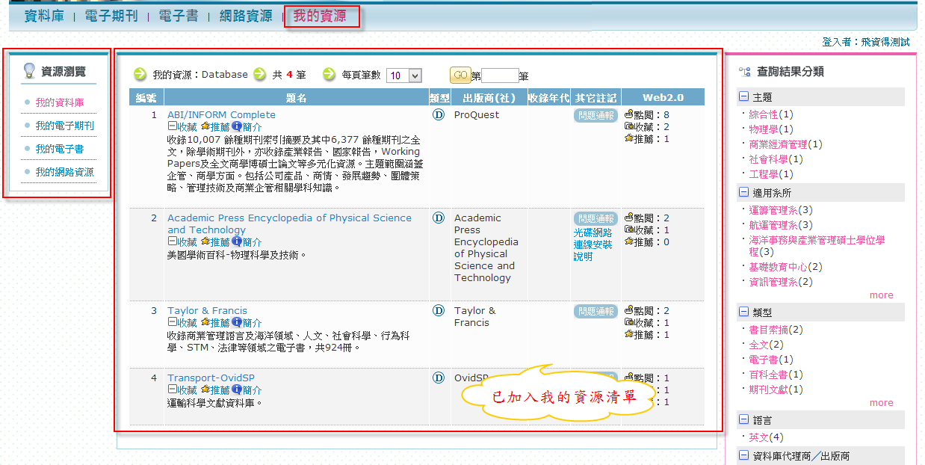

肆、 熱門排行
熱門排行依據點閱/收藏/推薦來進行排行，點選資料亦可瀏覽該資源詳細資料。

